Phần A :

1. - Câu lệnh này để kiểm tra xem giá trị biến grade có nằm trong đoạn [90;100] hay không.

-Lỗi cú pháp ta cần sửa thành:

bool isA=(90<=grade && grade<=100);

1. Đoạn chương trình in ra kết quả là 0.
2. Do giá trị x\*x vượt quá giá trị kiểu dữ long có thể chứa. Kiểu dữ liệu long có giá trị lớn nhất là: 2147483647 nên không thể in ra 4294967296 = 2^32 được.
3. Giá trị nhận được là 1 vì đây là phép so sánh đúng.
4. Khi chia giá trị kiểu int hoặc double cho 0 hoặc lấy đồng dư cho 0 chương trình lỗi . Do dó để khắc phục lỗi này, ta bổ sung thông báo cho trường hợp chia cho 0 hoặc lấy đồng dư cho 0;

//divideByZero.cpp

#include <iostream>

using namespace std;

int main()

{

cout<<5/0;

return 0;

}

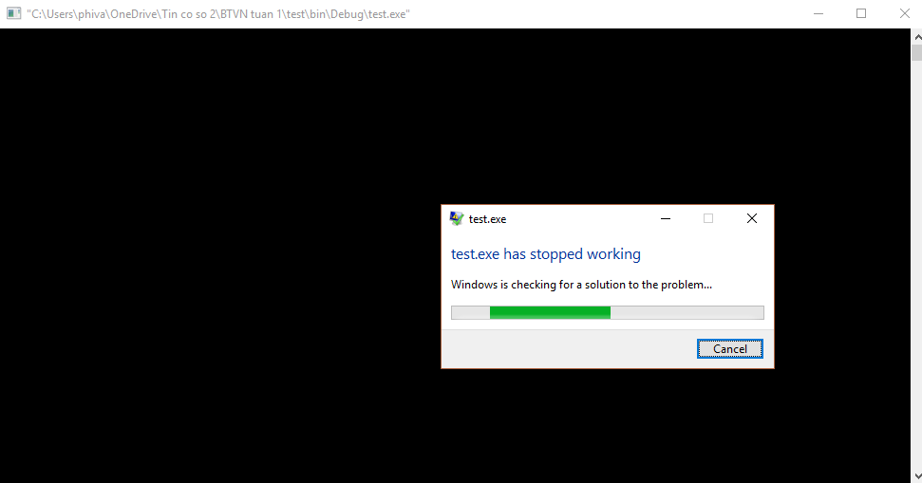

1. Khi đó biến x sẽ được chuyển thành biến toàn cục. Có khả năng sử dụng trong hàm main() và bất cứ hàm nào khác.
2. Chương trình sẽ in ra 4 dòng có kết quả như sau:

0

0.75

0.75

0.75

sở dĩ dòng đầu ra 0 thì đây là phép chia 2 số nguyên mà số bị chia bé hơn số chia nên không thể ra kết quả kiểu double được. Còn các dòng dưới đều là phép chia kiểu double nên ra kết quả như vậy

1. Chương trình sẽ báo lỗi trùng tên.
2. Lúc này biến arg1 sẽ được chỉ đến biến kí tự bên trong khối lệnh {}. và chương trình sẽ in ra kết quả là chữ A.
3. Sau khi ra khối lệnh thì biến arg1 lại chỉ vào biến kiểu nguyên bên ngoài và chương trình in ra kết quả là -1.
4. Câu lệnh sai. Nếu để là (5/9) sẽ cho kết quả 0 và bất kể là độ F bao nhiêu cũng sẽ cho ra độ C là 0. Ta cần sửa là:

double C = (F - 32)\* (5.0 / 9);

1. Chương trình in ra chữ Here.